Panait Stefan Andrei 342C2

Lab11

1. Creez red green blue: 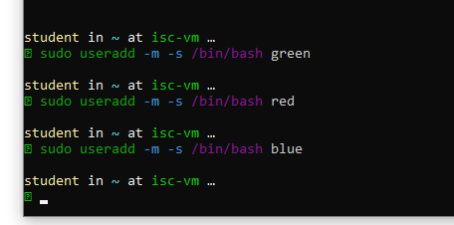

Copiez ssh lui student in fiecare

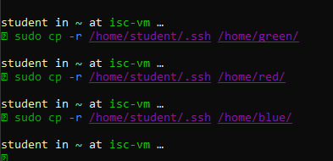

Adaug drepturi

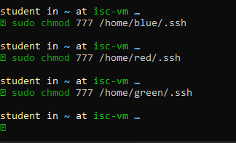

Generez cheie pe red

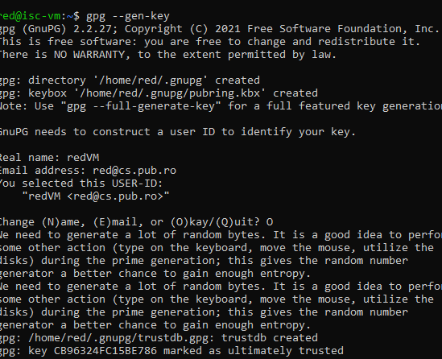

Generez cheie pe green

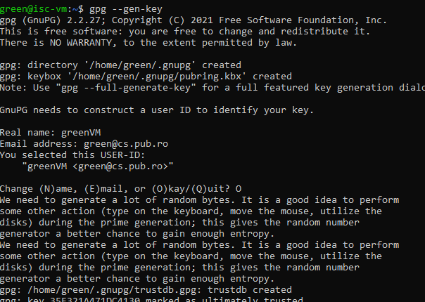

Si pe blue

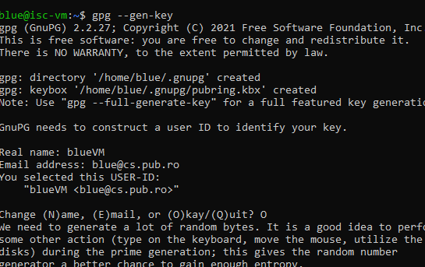

Import cheile la fiecare

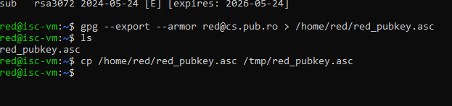

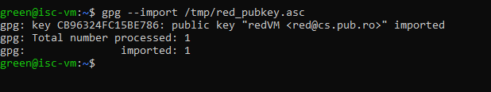

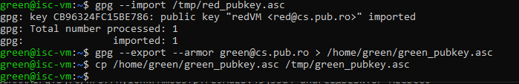

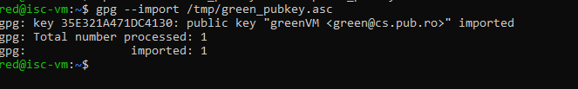,

Lafel si pentru blue

Trimitere mesaj:

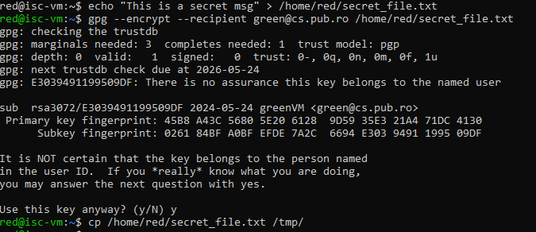

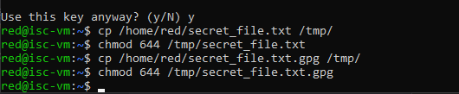

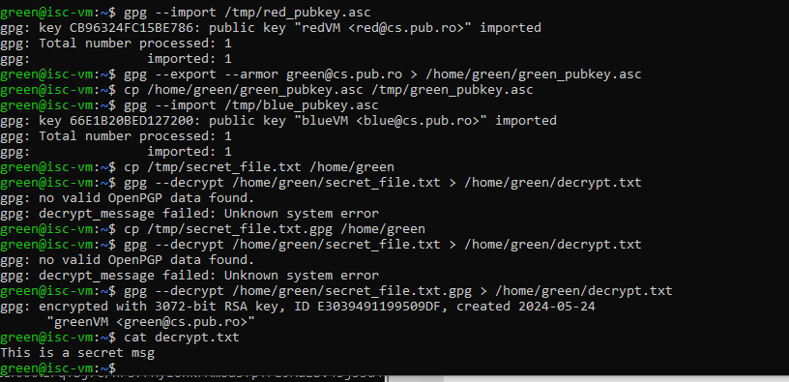

Trust channel red - blue folosind green

Semnez cheie red si ii dau export la blue, de asemenea am exportat mai devreme si cheia green

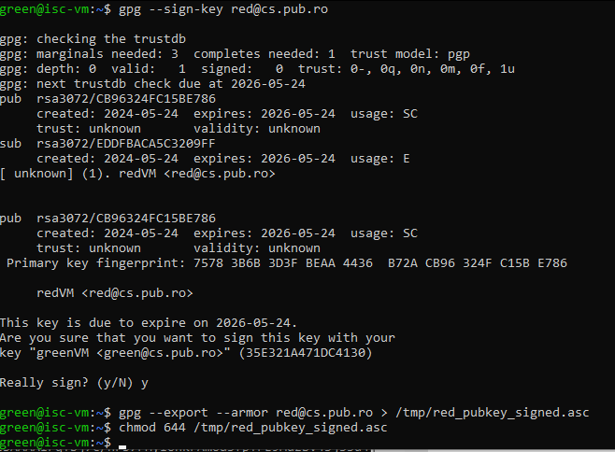

Import in blue

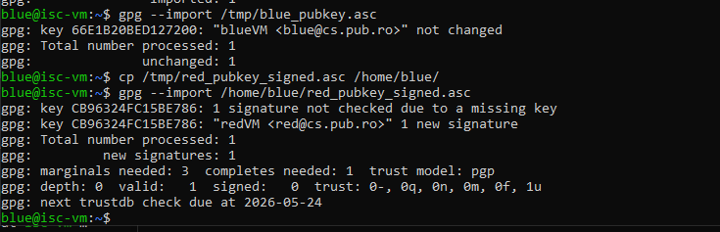

Semnez green key

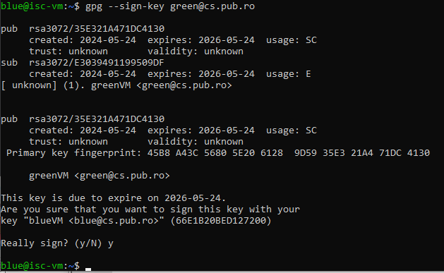

Creez mesaj pe red

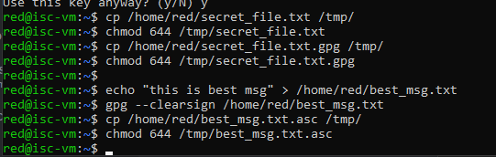

Verific mesajul pe blue

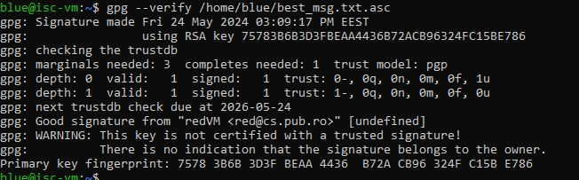

Marchez cheia green trusted si verific iar semnatura, aleg 5

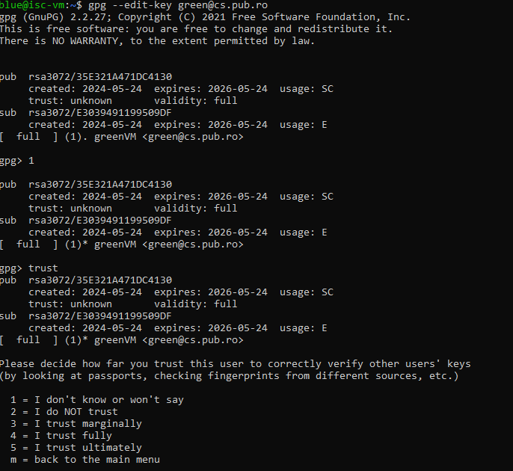=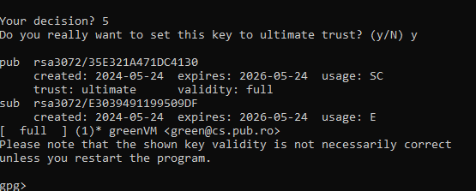

Aici apare good signature dupa reverificare

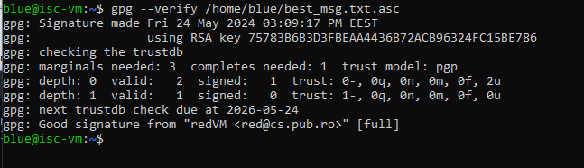

Task2

Instalez tor si decomentez linia

